**Panduan Penggunaan**

1. Restore file Latihan.API.sql yang ada di dalam folder Models ke dalam database SQL Server.

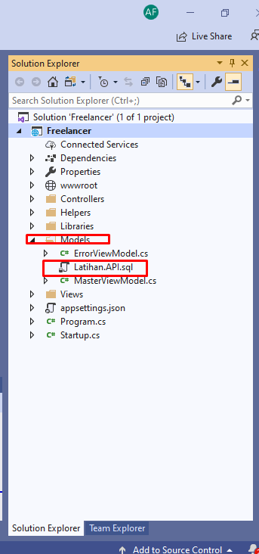

1. Sesuaikan settingan DB yg ada di appsetinggs project api

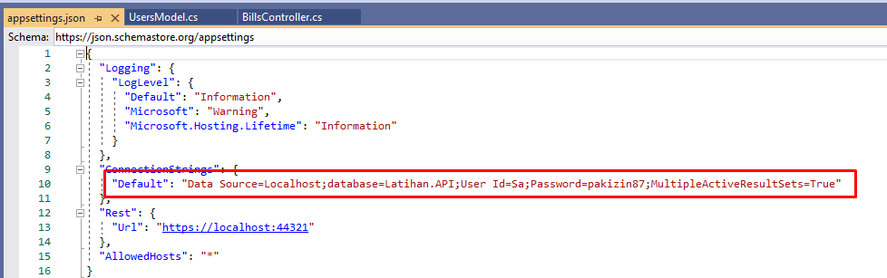

1. Pastikan project api running on <https://localhost:44321/swagger/index.html>, dan project fe running on <https://localhost:44302/>